**Осторожно, туляремия!**

Наступили первые теплые денечки, и общение человека с природой активизировалось. Одни выезжают за город, чтобы насладиться свежей зеленью деревьев, полюбоваться на первые весенние цветы. Другие начинают активно готовить свои садовые участки и дачные домики к новому огородному сезону. Но, кроме получения положительных эмоций, человек рискует заразиться некоторыми инфекционными заболеваниями из разряда природно-очаговых. Одним из них является туляремия.

Туляремия – это острая природно-очаговая инфекция. Она является  общей для человека и животных, встречается почти на всей территории нашей страны. Ежегодно регистрируется и в Рязанской области. Природные очаги туляремии существуют в Старожиловском, Спасском, Михайловском, Рыбновском, Ухоловском, Захаровском, Новодеревенском, Пронском, Кораблинском, Клепиковском, Рязанском районах и окрестностях г. Рязани.

По данным Роспотребнадзора в 2016 году в нашей области зафиксирован рост заболеваемости туляремией в сравнении с предыдущим годом в 2,5 раза, превышение среднемноголетнего уровня в 4,9 раза, среднего уровня заболеваемости по стране — в 11 раз. Заболело 10 человек, из них 4 ребенка.

Первые сведения о болезни дошли до цивилизованного мира ещё в начале XX века, когда американские учёные МакКой и Чепин обнаружили в Калифорнии вблизи озера Туляре у сусликов признаки чумоподобного заболевания. В 1911 году они смогли выделить возбудителя туляремии и назвали его Bacterium tularense. Это внутриклеточный [паразит](http://polismed.com/subject-parazity-parazitozy.html), который в организме человека обитает в фагоцитах (*клетках иммунной системы*). Паразитируя в этих клетках, он подавляет их способность убивать чужеродные микроорганизмы, тем самым снижая защитную функцию организма. Возбудитель туляремии хорошо сохраняется во внешней среде, особенно при низких температурах и обладает высокой патогенностью для человека. Во влажной почве и воде при 4°С сохраняется до 4 месяцев, а при повышении температуры до 20—25°С погибает через 1—2 мес. Неустойчив к повышению температуры: при 60°С погибает в течение 20 мин, а при кипячении — мгновенно. Солнечные лучи убивают его за 20—30 мин. В зерне и соломе возбудитель туляремии без проблем обитает до полугода, а в замерших трупах заражённых животных проживает не менее 8 месяцев. Длительно сохраняются бактерии туляремии в молоке и мясе заражённого животного, а вода в реке её переносит на длительные расстояния при температуре около 10 °C.  
Естественным резервуаром туляремийных бактерий являются позвоночные животные из отряда грызунов. В нашем регионе это полёвка, водяная крыса, зайцы и обычные домовые мыши, овцы и крупный рогатый скот.

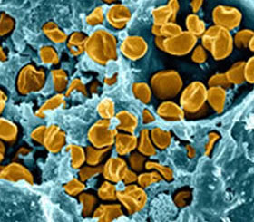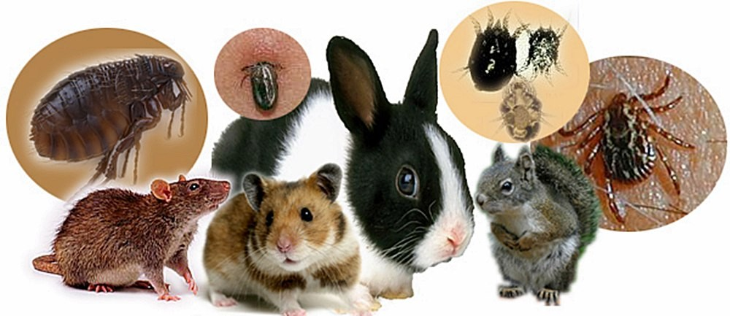

Переносчики туляремии — это кровососущие насекомые. Во время укуса вместе с кровью животного возбудитель попадает в тело комара, клеща, слепня и других членистоногих, а затем в организм человека при последующем укусе. Можно заразиться при контакте с больным животным, что чаще бывает во время охоты. Были зарегистрированы редкие случаи возникновения заболевания после обмолота зерна или при его сборе. Заражённая пища и вода — тоже являются источником инфекции. Распространение заболевания не зависит от расы, пола и возраста человека. Туляремия одинаково поражает молодых людей и пожилых, а также детей.Эпидемическое значение инфекция приобретает в активный весенне-осенний период, особенно для горожан, выезжающих на отдых на природу, дачные участки, на сельскохозяйственные работы, а также для детей летних загородных оздоровительных учреждений.

Для туляремии характерно множественность механизмов заражения и путей передачи возбудителя:

* алиментарный путь реализуется при употреблении продуктов питания и воды, которые загрязнены выделениями больных грызунов (чаще всего мочой);
* контактный путь связан с проникновением возбудителя через повреждённые кожные покровы при контакте с больными животными (трупами), инфицированными объектами внешней среды, предметами обихода
* аспирационным путем происходит заражение при вдыхании воздушно-пылевого аэрозоля, образующегося при переработке зерна, перекладке сена, соломы, загрязнённых возбудителем туляремии от больных грызунов, при уборке помещений, в  которых имеются следы пребывания грызунов;
* трансмиссивный  путь  осуществляется  при укусах инфицированными кровососущими членистоногими (комарами, слепнями, клещами)

Туляремия может протекать  в средних и тяжелых формах, вплоть до летальных (смертельных) исходов. Инкубационный период колеблется в диапазоне 1 до 30 дней, но в подавляющем большинстве случаев составляет 3-7 дней. Начало заболевания характеризуется резким подъемом температуры до 39 градусов Цельсия. Температура сопровождается ознобом и длится от двух до трех недель. Возникает резкая головная боль, [тошнота](http://polismed.com/subject-toshnota1.html), а иногда и [рвота](http://polismed.com/subject-rvota.html). Конъюнктива глаз становится резко красной, а на теле появляется сыпь. Основным специфическим симптомом этого периода является увеличение лимфатических узлов, иногда с образованием кожных язв.

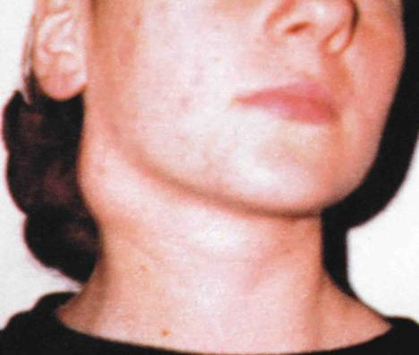

Эта инфекция не уносит тысячи жизней ежегодно и не убивает каждого второго. Но его переносят большое количество животных и насекомых, с которыми каждый житель сталкивается практически ежедневно, особенно в летнее время. Только благодаря комбинированию различных способов профилактики удаётся сдерживать распространение заболевания.

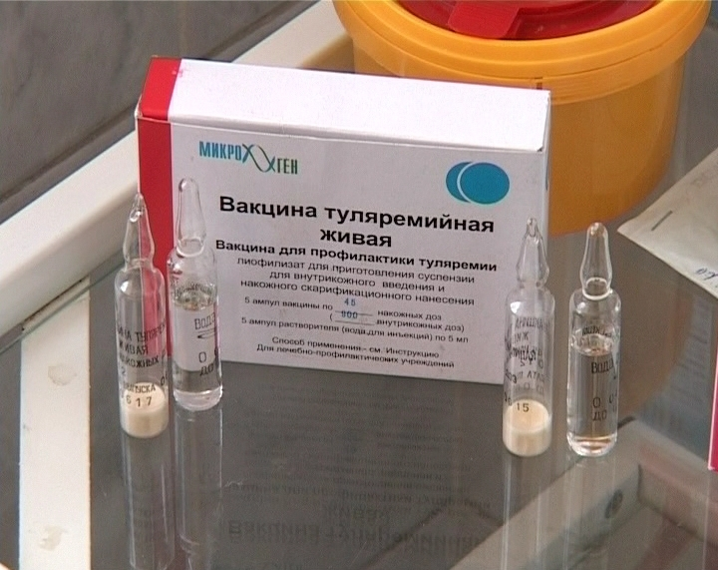

**Наиболее эффективной мерой профилактики туляремии,  часто предотвращающей болезнь, является специфическая профилактика.**В Рязанской области прививки против туляремии  проводятся сельскому населению и городским жителям, выезжающим в загородные зоны, а также охотникам, лицам, занятым полевыми, лесными работами, переработкой зерна, овощей, обработкой меха и др. После вакцинации вырабатывается  иммунитет, защищающий от заражения в течение 5-ти лет, по истечении которых требуется повторное введение вакцины. В районах прививки можно сделать в центральных районных больницах, в г. Рязани в ГБУ РО  «Городская поликлиника № 2» и ГБУ РО «Городская больница № 7»

**Кроме этого, для профилактики заражения туляремией каждый человек должен выполнять несложные рекомендации:**

* храните продукты в закрытых ёмкостях, не употребляйте продукты, подпорченные грызунами;

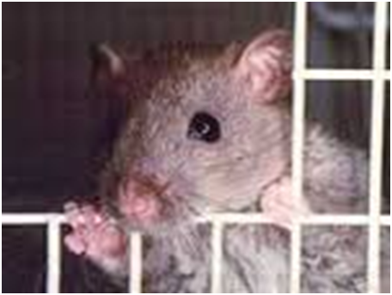

* не допускайте заселения своих  жилищ мелкими млекопитающими, с этой целью зацементируйте щели, закройте вентиляционные решётки металлической сеткой;
* при появлении грызунов применяйте приманки, специальные клеи, мышеловки и другие приспособления;
* после зимы уборку дачных домиков проводите влажным способом с применением дезинфекционных средств и средств защиты: резиновых перчаток, фартуков, респираторов, ватно-марлевых повязок. По окончании уборки  необходимо принять душ, умыться и тщательно вымыть руки водой с мылом, одежду сменить и постирать;
* не захламляйте жилые помещения и участки бытовым и строительным мусором;
* при отдыхе на природе не используйте сырую воду из рек, ручьёв, прудов для питья, а также для мытья овощей, фруктов, посуды. Не раскладывайте пищу на траве и камнях. Для ночлега выбирайте сухие, не заросшие кустарником участки, не ночуйте в стоге сена или соломы;
* при посещении эндемичных территорий защищайте себя от укусов кровососущих насекомых.

Великий русский хирург Н.И. Пирогов говорил: «Фунт профилактики стоит пуда лечения». Не пренебрегайте нашими рекомендациями, и общение с природой принесет Вам массу положительных впечатлений и укрепит здоровье.

Н.А. Гуляева, врач по гигиеническому воспитанию отделения медицинской профилактики ГБУ РО «ГКБ № 5»